Spring Data JPA第二天
知识回顾：
第一 orm思想
主要目的：操作实体类就相当于操作数据库表
建立两个映射关系：
实体类和表的映射关系
实体类中属性和表中字段的映射关系
不再重点关注：sql语句

实现了ORM思想的框架：mybatis，hibernate

第二 hibernate框架介绍
Hibernate是一个开放源代码的对象关系映射框架，
它对JDBC进行了非常轻量级的对象封装，
它将POJO与数据库表建立映射关系，是一个全自动的orm框架

第三 JPA规范
jpa规范，实现jpa规范，内部是由接口和抽象类组成

第四 jpa的基本操作

jpa操作的操作步骤
1.加载配置文件创建实体管理器工厂
Persisitence：静态方法（根据持久化单元名称创建实体管理器工厂）
createEntityMnagerFactory（持久化单元名称）
作用：创建实体管理器工厂

2.根据实体管理器工厂，创建实体管理器
EntityManagerFactory ：获取EntityManager对象
方法：createEntityManager

3.创建事务对象，开启事务
EntityManager对象：实体类管理器
beginTransaction : 创建事务对象
presist ： 保存
merge ： 更新
remove ： 删除
find/getRefrence ： 根据id查询

Transaction 对象 ： 事务
begin：开启事务
commit：提交事务
rollback：回滚
4.增删改查操作
5.提交事务
6.释放资源

i.搭建环境的过程
1.创建maven工程导入坐标
2.需要配置jpa的核心配置文件
*位置：配置到类路径下的一个叫做 META-INF 的文件夹下
*命名：persistence.xml
3.编写客户的实体类
4.配置实体类和表，类中属性和表中字段的映射关系
5.保存客户到数据库中
ii.完成基本CRUD案例
persist ： 保存
merge ： 更新
remove ： 删除
find/getRefrence ： 根据id查询

iii.jpql查询
sql：查询的是表和表中的字段
jpql：查询的是实体类和类中的属性
* jpql和sql语句的语法相似

1.查询全部
2.分页查询
3.统计查询
4.条件查询
5.排序

学习目标：
1：了解spring data JPA
2：能够搭建spring data JPA的开发环境
3：了解spring data JPA内部原理
4：能够使用spring data JPA的查询方式

Spring Data JPA的概述

Spring Data JPA概述
http://projects.spring.io/spring-data-jpa/
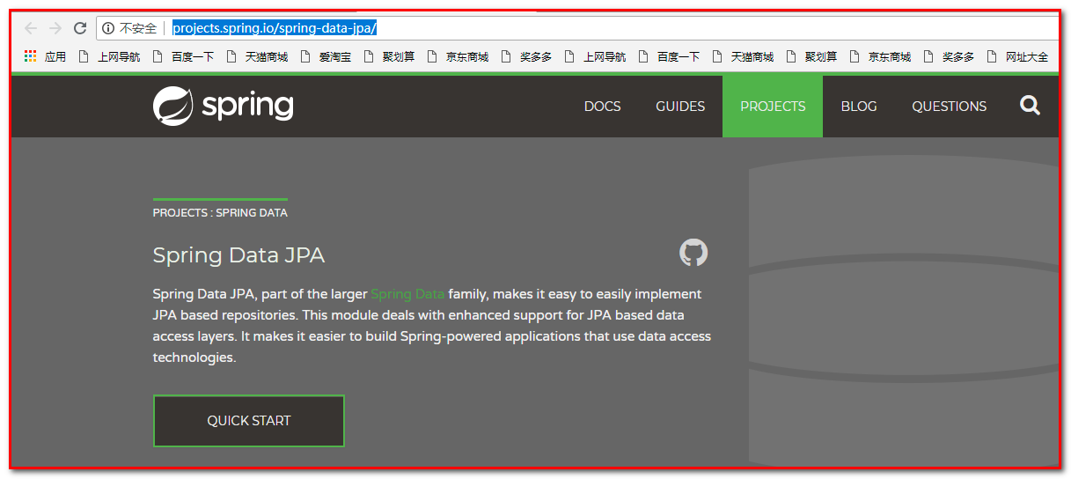
Spring Data JPA 是 Spring 基于 ORM 框架、JPA 规范的基础上封装的一套JPA应用框架，可使开发者用极简的代码即可实现对数据库的访问和操作。它提供了包括增删改查等在内的常用功能，且易于扩展！学习并使用 Spring Data JPA 可以极大提高开发效率！

Spring Data JPA 让我们解脱了DAO层的操作，基本上所有CRUD都可以依赖于它来实现,在实际的工作工程中，推荐使用Spring Data JPA + ORM（如：hibernate）完成操作，这样在切换不同的ORM框架时提供了极大的方便，同时也使数据库层操作更加简单，方便解耦

Spring Data JPA的特性
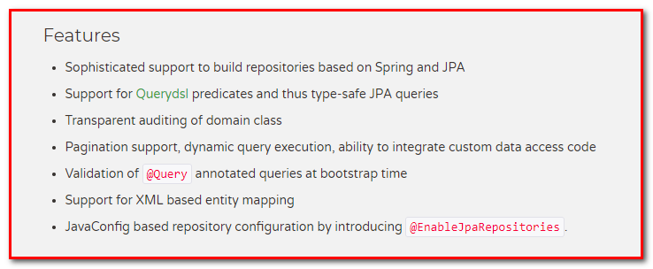

SpringData Jpa 极大简化了数据库访问层代码。 如何简化的呢？ 使用了SpringDataJpa，我们的dao层中只需要写接口，就自动具有了增删改查、分页查询等方法。

Spring Data JPA 与 JPA和hibernate之间的关系
JPA是一套规范，内部是有接口和抽象类组成的。hibernate是一套成熟的ORM框架，而且Hibernate实现了JPA规范，所以也可以称hibernate为JPA的一种实现方式，我们使用JPA的API编程，意味着站在更高的角度上看待问题（面向接口编程）

Spring Data JPA是Spring提供的一套对JPA操作更加高级的封装，是在JPA规范下，专门用来进行数据持久化的解决方案。
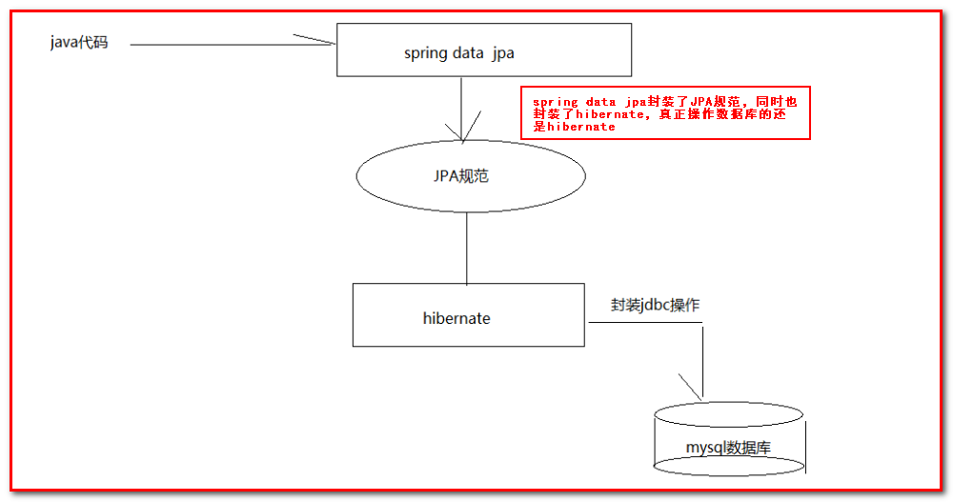

Spring Data JPA的快速入门

需求说明
Spring Data JPA完成客户的基本CRUD操作

搭建Spring Data JPA的开发环境

创建工程
jpa_day02_springdatajpa
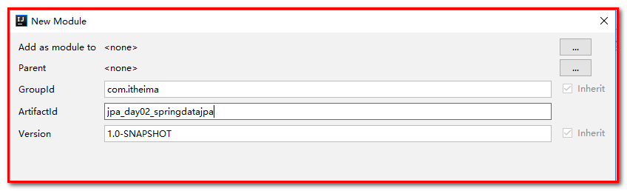
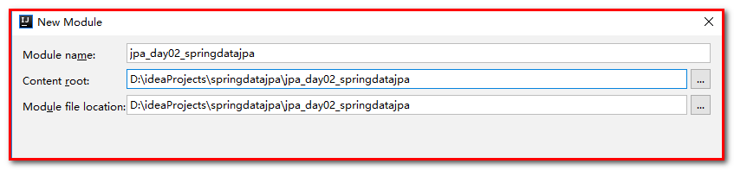

引入Spring Data JPA的坐标
使用Spring Data JPA，需要整合Spring与Spring Data JPA，并且需要提供JPA的服务提供者hibernate，所以需要导入spring相关坐标，hibernate坐标，数据库驱动坐标等

<properties>
<spring.version>4.2.4.RELEASE</spring.version>
<hibernate.version>5.0.7.Final</hibernate.version>
<slf4j.version>1.6.6</slf4j.version>
<log4j.version>1.2.12</log4j.version>
<c3p0.version>0.9.1.2</c3p0.version>
<mysql.version>5.1.6</mysql.version>
</properties>
<dependencies>
<!-- junit单元测试 -->
<dependency>
<groupId>junit</groupId>
<artifactId>junit</artifactId>
<version>4.9</version>
<scope>test</scope>
</dependency>
<!-- spring beg -->
<dependency>
<groupId>org.aspectj</groupId>
<artifactId>aspectjweaver</artifactId>
<version>1.6.8</version>
</dependency>
<dependency>
<groupId>org.springframework</groupId>
<artifactId>spring-aop</artifactId>
<version>${spring.version}</version>
</dependency>
<dependency>
<groupId>org.springframework</groupId>
<artifactId>spring-context</artifactId>
<version>${spring.version}</version>
</dependency>
<dependency>
<groupId>org.springframework</groupId>
<artifactId>spring-context-support</artifactId>
<version>${spring.version}</version>
</dependency>
<dependency>
<groupId>org.springframework</groupId>
<artifactId>spring-orm</artifactId>
<version>${spring.version}</version>
</dependency>
<dependency>
<groupId>org.springframework</groupId>
<artifactId>spring-beans</artifactId>
<version>${spring.version}</version>
</dependency>
<dependency>
<groupId>org.springframework</groupId>
<artifactId>spring-core</artifactId>
<version>${spring.version}</version>
</dependency>
<!-- spring end -->
<!-- hibernate beg -->
<dependency>
<groupId>org.hibernate</groupId>
<artifactId>hibernate-core</artifactId>
<version>${hibernate.version}</version>
</dependency>
<dependency>
<groupId>org.hibernate</groupId>
<artifactId>hibernate-entitymanager</artifactId>
<version>${hibernate.version}</version>
</dependency>
<dependency>
<groupId>org.hibernate</groupId>
<artifactId>hibernate-validator</artifactId>
<version>5.2.1.Final</version>
</dependency>
<!-- hibernate end -->
<!-- c3p0 beg -->
<dependency>
<groupId>c3p0</groupId>
<artifactId>c3p0</artifactId>
<version>${c3p0.version}</version>
</dependency>
<!-- c3p0 end -->
<!-- log end -->
<dependency>
<groupId>log4j</groupId>
<artifactId>log4j</artifactId>
<version>${log4j.version}</version>
</dependency>
<dependency>
<groupId>org.slf4j</groupId>
<artifactId>slf4j-api</artifactId>
<version>${slf4j.version}</version>
</dependency>
<dependency>
<groupId>org.slf4j</groupId>
<artifactId>slf4j-log4j12</artifactId>
<version>${slf4j.version}</version>
</dependency>
<!-- log end -->
<dependency>
<groupId>mysql</groupId>
<artifactId>mysql-connector-java</artifactId>
<version>${mysql.version}</version>
</dependency>
<dependency>
<groupId>org.springframework.data</groupId>
<artifactId>spring-data-jpa</artifactId>
<version>1.9.0.RELEASE</version>
</dependency>
<dependency>
<groupId>org.springframework</groupId>
<artifactId>spring-test</artifactId>
<version>${spring.version}</version>
</dependency>
<!-- el beg 使用spring data jpa 必须引入 -->
<dependency>
<groupId>javax.el</groupId>
<artifactId>javax.el-api</artifactId>
<version>2.2.4</version>
</dependency>
<dependency>
<groupId>org.glassfish.web</groupId>
<artifactId>javax.el</artifactId>
<version>2.2.4</version>
</dependency>
<!-- el end -->
</dependencies>

整合Spring Data JPA与Spring
配置applicationContext.xml

<?xml version="1.0" encoding="UTF-8"?>
<beans xmlns="http://www.springframework.org/schema/beans"
xmlns:xsi="http://www.w3.org/2001/XMLSchema-instance" xmlns:aop="http://www.springframework.org/schema/aop"
xmlns:context="http://www.springframework.org/schema/context"
xmlns:jdbc="http://www.springframework.org/schema/jdbc" xmlns:tx="http://www.springframework.org/schema/tx"
xmlns:jpa="http://www.springframework.org/schema/data/jpa" xmlns:task="http://www.springframework.org/schema/task"
xsi:schemaLocation="
http://www.springframework.org/schema/beans http://www.springframework.org/schema/beans/spring-beans.xsd
http://www.springframework.org/schema/aop http://www.springframework.org/schema/aop/spring-aop.xsd
http://www.springframework.org/schema/context http://www.springframework.org/schema/context/spring-context.xsd
http://www.springframework.org/schema/jdbc http://www.springframework.org/schema/jdbc/spring-jdbc.xsd
http://www.springframework.org/schema/tx http://www.springframework.org/schema/tx/spring-tx.xsd
http://www.springframework.org/schema/data/jpa
http://www.springframework.org/schema/data/jpa/spring-jpa.xsd">
<!--spring 和 spring data jpa的配置-->
<!-- 1.dataSource 配置数据库连接池-->
<bean id="dataSource" class="com.mchange.v2.c3p0.ComboPooledDataSource">
<property name="driverClass" value="com.mysql.jdbc.Driver" />
<property name="jdbcUrl" value="jdbc:mysql:///itcastspringdatajpa" />
<property name="user" value="root" />
<property name="password" value="root" />
</bean>
<!-- 2.创建entityManagerFactory对象交给spring容器管理-->
<bean id="entityManagerFactoty" class="org.springframework.orm.jpa.LocalContainerEntityManagerFactoryBean">
<property name="dataSource" ref="dataSource" />
<!--配置的扫描的包（实体类所在的包） -->
<property name="packagesToScan" value="com.itheima.domain" />
<!-- jpa的实现厂家 -->
<property name="persistenceProvider">
<bean class="org.hibernate.jpa.HibernatePersistenceProvider"/>
</property>
<!--jpa的供应商适配器 -->
<property name="jpaVendorAdapter">
<bean class="org.springframework.orm.jpa.vendor.HibernateJpaVendorAdapter">
<!--配置是否自动创建数据库表 -->
<property name="generateDdl" value="false" />
<!--指定数据库类型 -->
<property name="database" value="MYSQL" />
<!--数据库方言：支持的特有语法，不同数据库的查询语法不同 -->
<property name="databasePlatform" value="org.hibernate.dialect.MySQLDialect" />
<!--是否显示sql -->
<property name="showSql" value="true" />
</bean>
</property>
<!--jpa的方言 ：高级的特性（例如hibernate的一级、二级缓存，只要配置，springdatajpa也就存在了 -->
<property name="jpaDialect" >
<bean class="org.springframework.orm.jpa.vendor.HibernateJpaDialect" />
</property>
</bean>
<!--3.整合spring dataJpa，扫描实现Repository接口的Dao-->
<jpa:repositories base-package="com.itheima.dao" transaction-manager-ref="transactionManager"
entity-manager-factory-ref="entityManagerFactoty" >
</jpa:repositories>
<!--4.声明式事务 -->
<!--(1).配置事务管理器 -->
<bean id="transactionManager" class="org.springframework.orm.jpa.JpaTransactionManager">
<property name="entityManagerFactory" ref="entityManagerFactoty"></property>
</bean>
<!-- (2).配置通知txAdvice-->
<tx:advice id="txAdvice" transaction-manager="transactionManager">
<tx:attributes>
<tx:method name="save*" propagation="REQUIRED"/>
<tx:method name="insert*" propagation="REQUIRED"/>
<tx:method name="update*" propagation="REQUIRED"/>
<tx:method name="delete*" propagation="REQUIRED"/>
<tx:method name="get*" read-only="true"/>
<tx:method name="find*" read-only="true"/>
<tx:method name="*" propagation="REQUIRED"/>
</tx:attributes>
</tx:advice>
<!-- （3）.配置aop-->
<aop:config>
<aop:pointcut id="pointcut" expression="execution(* com.itheima.service..*.*(..))" />
<aop:advisor advice-ref="txAdvice" pointcut-ref="pointcut" />
</aop:config>
<!-- 5. 配置包扫描，可以使用注解的IOC-->
<context:component-scan base-package="com.itheima" ></context:component-scan>
</beans>

使用JPA注解配置映射关系
我们使用昨天案例中的Customer实体类对象，已经配置好了映射关系

import javax.persistence.Column;
import javax.persistence.Entity;
import javax.persistence.GeneratedValue;
import javax.persistence.GenerationType;
import javax.persistence.Id;
import javax.persistence.Table;
/**
*
* * 所有的注解都是使用JPA的规范提供的注解，
* * 所以在导入注解包的时候，一定要导入javax.persistence下的
*/
@Entity //声明实体类
@Table(name="cst_customer") //建立实体类和表的映射关系
public class Customer {
@Id//声明当前私有属性为主键
@GeneratedValue(strategy=GenerationType.IDENTITY) //配置主键的生成策略
@Column(name="cust_id") //指定和表中cust_id字段的映射关系
private Long custId;
@Column(name="cust_name") //指定和表中cust_name字段的映射关系
private String custName;
@Column(name="cust_source")//指定和表中cust_source字段的映射关系
private String custSource;
@Column(name="cust_industry")//指定和表中cust_industry字段的映射关系
private String custIndustry;
@Column(name="cust_level")//指定和表中cust_level字段的映射关系
private String custLevel;
@Column(name="cust_address")//指定和表中cust_address字段的映射关系
private String custAddress;
@Column(name="cust_phone")//指定和表中cust_phone字段的映射关系
private String custPhone;
public Long getCustId() {
return custId;
}
public void setCustId(Long custId) {
this.custId = custId;
}
public String getCustName() {
return custName;
}
public void setCustName(String custName) {
this.custName = custName;
}
public String getCustSource() {
return custSource;
}
public void setCustSource(String custSource) {
this.custSource = custSource;
}
public String getCustIndustry() {
return custIndustry;
}
public void setCustIndustry(String custIndustry) {
this.custIndustry = custIndustry;
}
public String getCustLevel() {
return custLevel;
}
public void setCustLevel(String custLevel) {
this.custLevel = custLevel;
}
public String getCustAddress() {
return custAddress;
}
public void setCustAddress(String custAddress) {
this.custAddress = custAddress;
}
public String getCustPhone() {
return custPhone;
}
public void setCustPhone(String custPhone) {
this.custPhone = custPhone;
}
}

使用Spring Data JPA完成需求

编写符合Spring Data JPA规范的Dao层接口
Spring Data JPA是spring提供的一款对于数据访问层（Dao层）的框架，使用Spring Data JPA，只需要按照框架的规范提供dao接口，不需要实现类就可以完成数据库的增删改查、分页查询等方法的定义，极大的简化了我们的开发过程。

在Spring Data JPA中，对于定义符合规范的Dao层接口，我们只需要遵循以下几点就可以了：

1.创建一个Dao层接口，并实现JpaRepository和JpaSpecificationExecutor
2.提供相应的泛型

package com.itheima.dao;
import com.itheima.domain.Customer;
import org.springframework.data.jpa.repository.JpaRepository;
import org.springframework.data.jpa.repository.JpaSpecificationExecutor;
/**
* 符合SpringDataJpa的dao层接口规范
* JpaRepository<操作的实体类类型，实体类中主键属性的类型>
* * 封装了基本CRUD操作
* JpaSpecificationExecutor<操作的实体类类型>
* * 封装了复杂查询（分页）
*/
public interface CustomerDao extends JpaRepository<Customer,Long>,JpaSpecificationExecutor<Customer> {
}

这样我们就定义好了一个符合Spring Data JPA规范的Dao层接口

完成基本CRUD操作
完成了Spring Data JPA的环境搭建，并且编写了符合Spring Data JPA 规范的Dao层接口之后，就可以使用定义好的Dao层接口进行客户的基本CRUD操作

@RunWith(SpringJUnit4ClassRunner.class) //声明spring提供的单元测试环境
@ContextConfiguration(locations = "classpath:applicationContext.xml")//指定spring容器的配置信息
public class CustomerDaoTest {
@Autowired
private CustomerDao customerDao;
/**
* 根据id查询
*/
@Test
public void testFindOne() {
Customer customer = customerDao.findOne(2l);
System.out.println(customer);
}
/**
* save : 保存或者更新
* 根据传递的对象是否存在主键id，
* 如果没有id主键属性：保存
* 存在id主键属性，根据id查询数据，更新数据
*/
@Test
public void testSave() {
Customer customer = new Customer();
customer.setCustName("黑马程序员");
customer.setCustLevel("vip");
customer.setCustIndustry("it教育");
customerDao.save(customer);
}
@Test
public void testUpdate() {
Customer customer = new Customer();
customer.setCustId(4l);
customer.setCustName("黑马程序员很厉害");
customerDao.save(customer);
}

@Test
public void testUpdate2() {
Customer customer = customerDao.findOne(2L);
customer.setCustName("黑马程序员很厉害");
customerDao.save(customer);
}
@Test
public void testDelete () {
customerDao.delete(3l);
}
/**
* 查询所有
*/
@Test
public void testFindAll() {
List<Customer> list = customerDao.findAll();
for(Customer customer : list) {
System.out.println(customer);
}
}

/**
* 查询所有（排序）
*/
@Test
public void testFindAllSort(){
List<Customer> list = customerDao.findAll(new Sort(Sort.Direction.DESC,"custId"));
for (Customer customer : list) {
System.out.println(customer);
}
}
/**
* 查询所有（分页+排序）
*/
@Test
public void testFindAllPage(){
/**
* PageRequest
* * @param page zero-based page index.（当前页，0表示第1页）
* * @param size the size of the page to be returned.（每页显示的记录数）
*/
Pageable pageable = new PageRequest(0,2,new Sort(Sort.Direction.DESC,"custId"));
Page<Customer> page = customerDao.findAll(pageable);
System.out.println("总记录数："+page.getTotalElements());
System.out.println("总页数："+page.getTotalPages());
for (Customer customer : page.getContent()) {
System.out.println(customer);
}
}
/**
* 测试统计查询：查询客户的总数量
* count:统计总条数
*/
@Test
public void testCount() {
long count = customerDao.count();//查询全部的客户数量
System.out.println(count);
}
/**
* 测试：判断id为4的客户是否存在
* 1. 可以查询以下id为4的客户
* 如果值为空，代表不存在，如果不为空，代表存在
* 2. 判断数据库中id为4的客户的数量
* 如果数量为0，代表不存在，如果大于0，代表存在
*/
@Test
public void testExists() {
boolean exists = customerDao.exists(4l);
System.out.println("id为4的客户 是否存在："+exists);
}
/**
* 根据id从数据库查询
* @Transactional : 保证getOne正常运行
因为查询结果没有发出sql语句，当事务提交，EntityManager关闭，EntityManeger关闭后，失去了操作数据库的能力，不会再执行sql语句，那么当输出customer对象的时候，不会查询查询数据库，就会抛出异常。
*
* findOne：（底层）
* em.find() :立即加载
* getOne：（底层）
* em.getReference :延迟加载
* * 返回的是一个客户的动态代理对象
* * 什么时候用，什么时候查询
*/
@Test
@Transactional
public void testGetOne() {
Customer customer = customerDao.getOne(4l);
System.out.println(customer);
}
}

Spring Data JPA的内部原理剖析

Spring Data JPA的常用接口分析
在客户的案例中，我们发现在自定义的CustomerDao中，并没有提供任何方法就可以使用其中的很多方法，那么这些方法究竟是怎么来的呢？答案很简单，对于我们自定义的Dao接口，由于继承了JpaRepository和JpaSpecificationExecutor，所以我们可以使用这两个接口的所有方法。
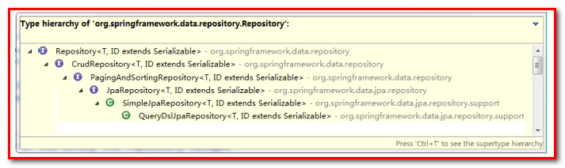

在使用Spring Data JPA时，一般实现JpaRepository和JpaSpecificationExecutor接口，这样就可以使用这些接口中定义的方法，但是这些方法都只是一些声明，没有具体的实现方式，那么在 Spring Data JPA中它又是怎么实现的呢？

Spring Data JPA的实现过程
通过对客户案例，以debug断点调试的方式，通过分析Spring Data JPA的原来来分析程序的执行过程
我们以findOne方法为例进行分析

- 代理子类的实现过程

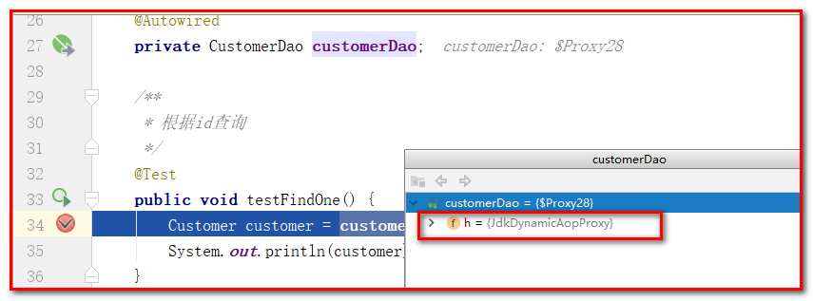

断点执行到方法上时，我们可以发现注入的customerDao对象，本质上是通过JdkDynamicAopProxy生成的一个代理对象

- 代理对象中方法调用的分析

当程序执行的时候，会通过JdkDynamicAopProxy的invoke方法，对customerDao对象生成动态代理对象。根据对Spring Data JPA介绍而知，要想进行findOne查询方法，最终还是会出现JPA规范的API完成操作，那么这些底层代码存在于何处呢？答案很简单，都隐藏在通过JdkDynamicAopProxy生成的动态代理对象当中，而这个动态代理对象就是SimpleJpaRepository

JdkDynamicAopProxy.java

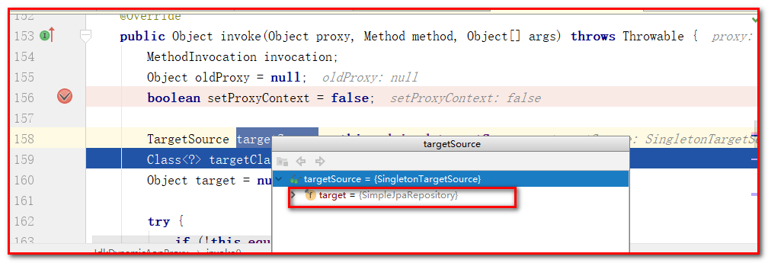

通过SimpleJpaRepository的源码分析，定位到了findOne方法，在此方法中，返回em.find()的返回结果，那么em又是什么呢？
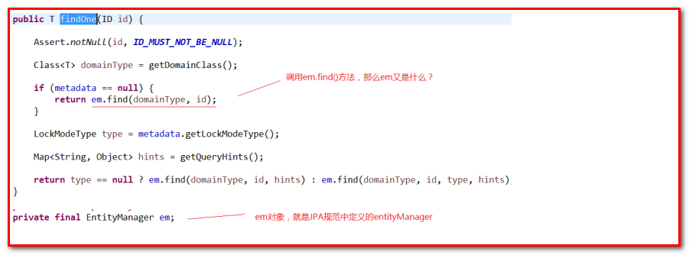

带着问题继续查找em对象，我们发现em就是EntityManager对象，而他是JPA原生的实现方式，所以我们得到结论Spring Data JPA只是对标准JPA操作进行了进一步封装，简化了Dao层代码的开发

Spring Data JPA完整的调用过程分析
【总结】
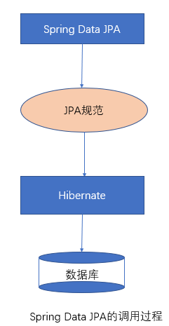
其中：Spring Data Jpa
1：需要定义<jap:repository base-package=”com.itheima.dao”/>
2：需要定义接口，并实现JapRepository、JpaSpecificationExecutor接口。

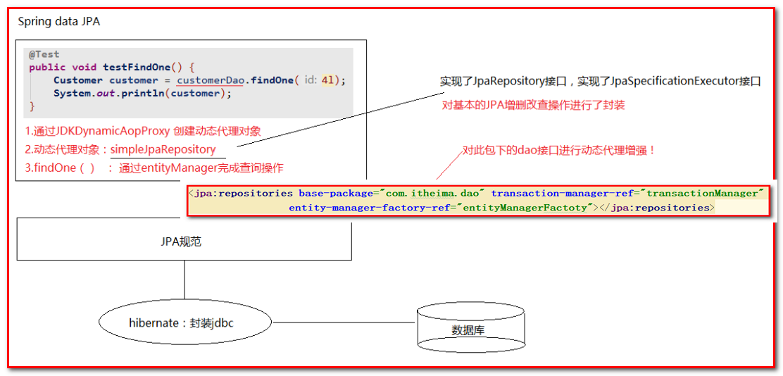
原理：
1.通过JdkDynamicAopProxy的invoke方法创建了一个动态代理对象
2.在动态代理中，调用SimpleJpaRepository当中封装了JPA的操作（借助JPA的api，调用EntityManager，完成数据库的CRUD）
3.通过hibernate完成数据库操作（封装了jdbc）

Spring Data JPA的查询方式

使用Spring Data JPA中接口定义的方法进行查询
在继承JpaRepository接口后,我们就可以使用接口中定义的方法进行查询

- 继承JpaRepository后的方法列表

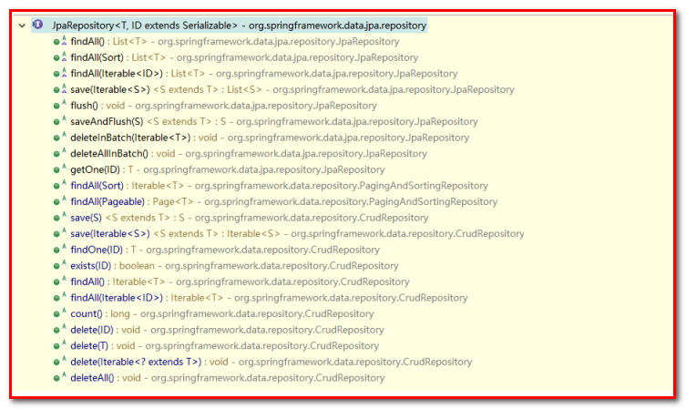

- 继承JpaSpecificationExecutor的方法列表
如果使用分页和排序
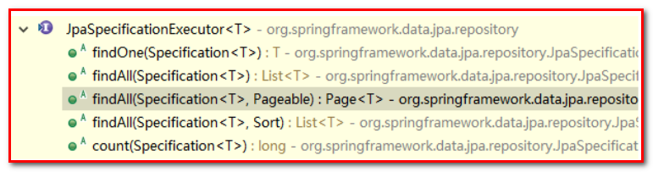

使用JPQL的方式查询
使用Spring Data JPA提供的查询方法已经可以解决大部分的应用场景，但是对于某些业务来说，我们还需要灵活的构造查询条件，这时就可以使用@Query注解，结合JPQL的语句方式完成查询

@Query 注解的使用非常简单，只需在方法上面标注该注解，同时提供一个JPQL查询语句即可

public interface CustomerDao extends JpaRepository<Customer,Long>,JpaSpecificationExecutor<Customer> {
/**
* 案例：查询所有的客户
* 使用jpql的形式查询
* jpql：from Customer
*
* 配置jpql语句，使用的@Query注解
*/
@Query(value="from Customer")
public List<Customer> findAllCustomer();
/**
* 案例：根据客户名称查询客户
* 使用jpql的形式查询
* jpql：from Customer where custName = ?
*
* 配置jpql语句，使用的@Query注解
*/
@Query(value="from Customer where custName = ?")
public Customer findCustomer(String custName);

/**
* 案例：根据客户名称和客户id查询客户
* jpql： from Customer where custName = ? and custId = ?
*
* 对于多个占位符参数
* 赋值的时候，默认的情况下，占位符的位置需要和方法参数中的位置保持一致
*、、
* 可以指定占位符参数的位置
* ? 索引的方式，指定此占位的取值来源
* 例如:?1表示第一个参数 ,?2表示第2个参数
*/
@Query(value = "from Customer where custName = ?2 and custId = ?1")
public Customer findCustNameAndId(Long id,String name);

}

此外，也可以通过使用 @Query 来执行一个更新操作，为此，我们需要在使用 @Query 的同时，用 @Modifying 来将该操作标识为修改查询，这样框架最终会生成一个更新的操作，而非查询

/**
* 使用jpql完成更新操作
* 案例 ： 根据id更新，客户的名称
* 更新4号客户的名称，将名称改为“黑马程序员”
*
* sql ：update cst_customer set cust_name = ? where cust_id = ?
* jpql : update Customer set custName = ? where custId = ?
*
* @Query : 代表的是进行查询
* * 声明此方法是用来进行更新操作
* @Modifying
* * 当前执行的是一个更新操作
*
*/
@Query(value = " update Customer set custName = ?2 where custId = ?1 ")
@Modifying
public void updateCustomer(long custId,String custName);

测试类：
创建类JpqlTest.java，测试jpql语句
@RunWith(SpringJUnit4ClassRunner.class) //声明spring提供的单元测试环境
@ContextConfiguration(locations = "classpath:applicationContext.xml")//指定spring容器的配置信息
public class JpqlTest {
@Autowired
private CustomerDao customerDao;
@Test
public void testFindAll() {
List<Customer> list = customerDao.findAllCustomer();
for(Customer customer:list){
System.out.println(customer);
}
}
@Test
public void testFindCondition() {
Customer customer = customerDao.findCustomer("传智播客");
System.out.println(customer);
}
@Test
public void testFindCustNameAndId() {
// Customer customer = customerDao.findCustNameAndId("传智播客",5l);
Customer customer = customerDao.findCustNameAndId(5l,"传智播客");
System.out.println(customer);
}
/**
* 测试jpql的更新操作
* * springDataJpa中使用jpql完成 更新/删除操作
* * 需要手动添加事务的支持
* * 默认会执行结束之后，回滚事务
* @Rollback : 设置是否自动回滚
* false | true
*/
@Test
@Transactional //添加事务的支持
@Rollback(value = false)
public void testUpdateCustomer() {
customerDao.updateCustomer(4l,"深圳黑马程序员");
}
}

使用SQL语句查询
Spring Data JPA同样也支持sql语句的查询
特有的查询：
1.需要在dao接口上配置方法
2.在新添加的方法上，使用注解的形式配置sql查询语句
3.注解 ： @Query
value ：jpql语句 | sql语句
nativeQuery ：false（使用jpql查询） | true（使用本地查询：sql查询）
是否使用本地查询
如下：

/**
* 使用sql的形式查询：
* 查询全部的客户
* sql ： select * from cst_customer;
* Query : 配置sql查询
* value ： sql语句
* nativeQuery ： 查询方式
* true ： sql查询
* false：jpql查询
* 查询结果，封装到实体，在Customer对象中，建立映射（表和对象的映射，表中的字段和对象中的属性的映射）
* 如果存在映射：返回的结果是：List<Customer>
* * 如果不存映射关系：所以返回的是List<Object[]>
*
*/
// @Query(value = "select * from cst_customer",nativeQuery = true)
// public List<Customer> findAllSql();

@Query(value = " select * from cst_customer" ,nativeQuery = true)
public List<Object [] > findAllSql();
/**
* 条件查询
*/
@Query(value="select * from cst_customer where cust_name like ?1",nativeQuery = true)
public List<Object [] > findConditionSql(String name);

测试类：
//测试sql查询
@Test
public void testFindAllSql() {
List<Object[]> list = customerDao.findAllSql();
for(Object [] obj : list) {
System.out.println(Arrays.toString(obj));
}
}
//测试sql查询
@Test
public void testFindConditionSql() {
List<Object[]> list = customerDao.findConditionSql("传智播客%");
for(Object [] obj : list) {
System.out.println(Arrays.toString(obj));
}
}

方法命名规则查询
顾名思义，方法命名规则查询就是根据方法的名字，就能创建查询。只需要按照Spring Data JPA提供的方法命名规则定义方法的名称，就可以完成查询工作。Spring Data JPA在程序执行的时候会根据方法名称进行解析，并自动生成查询语句进行查询

按照Spring Data JPA 定义的规则，查询方法以findBy开头，涉及条件查询时，条件的属性用条件关键字连接，要注意的是：条件属性首字母需大写。框架在进行方法名解析时，会先把方法名多余的前缀截取掉，然后对剩下部分进行解析。
例如：
/**
* 方法名的约定：
* findBy : 查询
* 对象中的属性名（首字母大写） ： 查询的条件
* CustName
* * 默认情况 ： 使用 等于的方式查询
* 特殊的查询方式
*
* findByCustName -- 表示根据客户名称查询
*
* 再springdataJpa的运行阶段
* 会根据方法名称进行解析 findBy 属性名称
from xxx(实体类) where custName = ? 来自哪个表
*
* 1.findBy + 属性名称 （根据属性名称进行完成匹配的查询=）
* 2.findBy + 属性名称 + “查询方式（Like | isnull）”
* findByCustNameLike
* 3.多条件查询
* findBy + 属性名 + “查询方式” + “多条件的连接符（and|or）” + 属性名 + “查询方式”

* 返回值：如果是List<Customer>表示返回的结果是多个值
如果是Customer表示返回的结果是一个值，如果查询结果有多个，会抛出异常。
*/
public Customer findByCustName(String custName);
public List<Customer> findByCustNameLike(String custName);
//使用客户名称模糊匹配和客户所属行业精准匹配的查询
public Customer findByCustNameLikeAndCustIndustry(String custName,String custIndustry);

测试类：JpqlTest.java
//测试方法命名规则的查询
@Test
public void testNaming() {
Customer customer = customerDao.findByCustName("传智播客");
System.out.println(customer);
}
//测试方法命名规则的查询
@Test
public void testFindByCustNameLike() {
List<Customer> list = customerDao.findByCustNameLike("%传智%");
for (Customer customer : list) {
System.out.println(customer);
}
}
//测试方法命名规则的查询
@Test
public void testFindByCustNameLikeAndCustIndustry() {
Customer customer = customerDao.findByCustNameLikeAndCustIndustry("%传智%", "it教育");
System.out.println(customer);
}

具体的关键字，使用方法和生产成SQL如下表所示：

Keyword | Sample | JPQL
And | findByLastnameAndFirstname | … where x.lastname = ?1 and x.firstname = ?2
Or | findByLastnameOrFirstname | … where x.lastname = ?1 or x.firstname = ?2
Is,Equals | findByFirstnameIs,  findByFirstnameEquals | … where x.firstname = ?1
Between | findByStartDateBetween | … where x.startDate between ?1 and ?2
LessThan | findByAgeLessThan | … where x.age < ?1
LessThanEqual | findByAgeLessThanEqual | … where x.age ⇐ ?1
GreaterThan | findByAgeGreaterThan | … where x.age > ?1
GreaterThanEqual | findByAgeGreaterThanEqual | … where x.age >= ?1
After | findByStartDateAfter | … where x.startDate > ?1
Before | findByStartDateBefore | … where x.startDate < ?1
IsNull | findByAgeIsNull | … where x.age is null
IsNotNull,NotNull | findByAge(Is)NotNull | … where x.age not null
Like | findByFirstnameLike | … where x.firstname like ?1
NotLike | findByFirstnameNotLike | … where x.firstname not like ?1
StartingWith | findByFirstnameStartingWith | … where x.firstname like ?1 (parameter bound with appended %)
EndingWith | findByFirstnameEndingWith | … where x.firstname like ?1 (parameter bound with prepended %)
Containing | findByFirstnameContaining | … where x.firstname like ?1 (parameter bound wrapped in %)
OrderBy | findByAgeOrderByLastnameDesc | … where x.age = ?1 order by x.lastname desc
Not | findByLastnameNot | … where x.lastname <> ?1
In | findByAgeIn(Collection ages) | … where x.age in ?1
NotIn | findByAgeNotIn(Collection age) | … where x.age not in ?1
TRUE | findByActiveTrue() | … where x.active = true
FALSE | findByActiveFalse() | … where x.active = false
IgnoreCase | findByFirstnameIgnoreCase | … where UPPER(x.firstame) = UPPER(?1)

